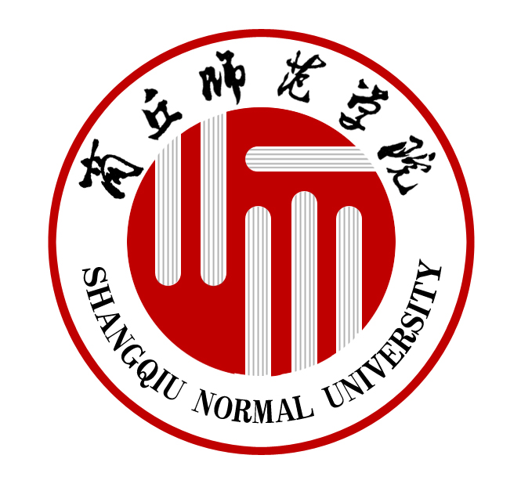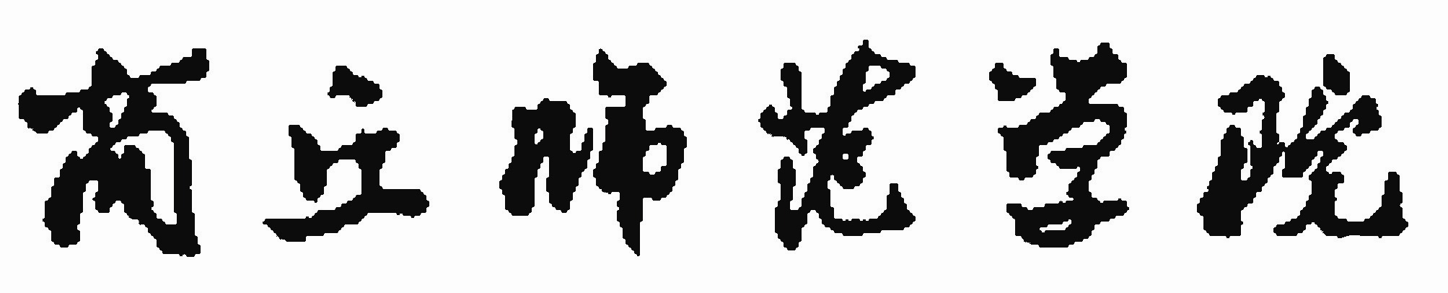

教学工作简报

商丘师范学院教务处 2014年第2期（总第32期） 2014年4月12日

本 期 目 录

教管动态：

• 我校2012级本科生学业分流工作持续推进
• 我校2011、2012年度校级教育教学改革研究项目鉴定工作圆满结束
• 我校2010年校级青年骨干教师资助对象考核验收工作圆满结束
学院之窗：
• 化工学院召开2014年考研复试和调剂工作部署会
教管动态

我校2012级本科生学业分流工作持续推进

3月27日上午，我校在平原路校区一号行政楼102会议室召开了2012级本科生学业分流工作促进会。我校副校长程印学、教务处领导、各学院（部）的教学副院长参加了本次会议。
会上，教务处副处长李淑萍宣读了《关于2012级本科生学业分流有关问题的通知》、2014届毕业生考研上线率统计上报及复试调剂工作通知、省教育厅高等教育教材建设专家推荐通知，并就学生学业分流工作中应该重点做好的一些问题进行了说明。副处长孟现志就新专业申报、教学质量工程项目申报进行了通报。
程印学副校长在会上就近期教学工作提出几点要求：一是要认真组织好本科生学业分流工作。学业分流是我校人才培养模式改革的重要环节，各学院要高度重视，精心组织，做好各项准备工作。各学院要学好文件，精心准备、搞好动员，加强管理；二是要认真做好考研学生的后续工作。对参加研究生考试复试和需要调剂的同学做好指导服务工作；三是要切实抓好本科生课堂教学模式改革工作；四是要以我校党的群众路线教育实践活动为契机，切实做好服务师生的工作。
关于我校本科生的分流工作，是2012年从2012级开始在全校59个本科专业实施人才培养模式改革。几年来，学校领导高度重视人才培养模式改革，先后到省内外知名高校、同类院校调研，并结合我校人才培养改革的实际，经过多次征求意见、研讨论证，最终形成《商丘师范学院关于修订本科专业人才培养方案的指导意见（试行）》。在“指导意见”中明确指出：我校教师教育类专业可分为师资型、学术后备型，非教师教育专业可分为应用型、学术后备型。根据各专业分流培养方案，凡进入大三（第五学期）的各专业本科学生，需要选择其中一个类型。2014年是我校首届本科生实施分流的关键年，本学期又是2012级人才培养方案运行的关键学期，为了做好下学期（第五学期）教学计划任务开课前的各项准备工作，教务处组织召开了各学院教学副院长会议，布置了各专业分流工作的前期准备事项。
通过本次会议，与会人员对我校实施本科生“学业分流”工作的理念、原则方法、程序，具有了更为清晰的理解与把握。（梁建华供稿）

我校2011、2012年度校级教育教学改革研究项目
鉴定工作圆满结束
根据 “商丘师范学院教育教学改革研究项目管理条例” （院行字〔2009〕59）号的文件规定，教务处于2014年4月10日组织对我校2011、2012年度立项的教学改革研究项目进行考核鉴定。
本次收到申请鉴定的项目共61项，经初审最终提交会议鉴定51项，其中重点项目11项，一般项目40项。
鉴定委员会根据学校完成教育教学改革研究项目条件和教务处制定的鉴定规程等要求，本着客观、公平、公正的原则从事项目鉴定工作。委员会全体成员在听取重点项目主持人5分钟PPT汇报、答疑、审阅项目成果材料后，采取无记名划票方式进行鉴定，最终11项重点项目均符合鉴定规程中要求达到的同意结项票数，通过鉴定。一般项目分文、理组进行，评委对项目成果材料审核并进行无记名投票，同意结项票均达三分之二以上，通过鉴定的理科项目 22项、文科项目18项（见附件）。（师训科 张灵霞）

附件：
商丘师范学院2011、2012年度教育教学改革研究项目通过鉴定一览表

（重点项目）
序号 | 项目名称 | 主持人 |  | 参与人
序号 | 项目名称 | 姓名 | 单位 | 参与人
1 | 河南地方高师汉语言文学专业应用型人才培养模式建构 | 孙海芳 | 文学院 | 庞可慧、周引莉、王立、闫焱、李建欣
2 | 化工专业综合改革的探索与实践 | 赵文献 | 化学化工学院 | 臧运波、瞿鹏、刘起峰、 周新涛
3 | 校企合作与专业实习基地建设的长效机制研究 | 李 铁 | 历史与社会学院 | 裴庚辛、冯志伟、张中强、李吉莲
4 | 法学教育分流教学与人才培养模式改革研究 | 田宏伟 | 法学院 | 张明涛、王昆、张莉、林洁
5 | 普通高校体育教学评价指标体系的构建研究  --以商丘师范学院为例 | 吴 军 | 体育学院 | 张培志、王辉、郑振友、孙涛
6 | 适应创新人才培养的教学形式与教学放的改革与实践 | 张 媛 | 音乐学院 | 丁今、王媛媛、张雪芳、 宋泊文、肖海珠、孙玉柱
7 | 计算机类专业校企合作人才培养模式研究 | 陈树平 | 计算机与信息技术学院 | 王春霞、陈立新、李英、陈珊珊
8 | 应用心理学应用型人才培养模式研究 | 张连云 | 教育科学学院 | 王军强、李敏、刘先华、陈道明、杨晴
9 | 校企合作应用型人才培养模式探讨 | 史本林 | 环境与规划学院 | 陆贤东、芦杰、许颖、史彩霞
10 | 现代艺术学院学工交替人才培养研究 | 张新根 | 现代艺术学院 | 宋长江、白毓、崔媛媛、张磊
11 | 新课标背景下高校历史课堂教学模式研究 | 刘惠敏 | 思想政治理论课教学部 | 雷新超、白鹭、王洪亮、 李克玉、安秀玲、程芳芳

（一般项目）
序号 | 项目名称 | 主 持 人 |  | 参与人
序号 | 项目名称 | 姓名 | 单位 | 参与人
12 | 中国现当代文学教学中亟需培养的四种意识 | 刘海洲 | 文学院 | 常琦妍、秦银辉、崔海妍、赵鹏
13 | 论数字化资源在外国文学教学中的应用 | 刘会凤 | 文学院 | 孙海芳、韩霞、张晓玲、蔡乾
14 | 商丘师范学院中文创新人才培养模式研究 | 杨鉴生 | 文学院 | 王琰、常妍琦、张姝、王琪
15 | 网络环境下“作坊”式翻译教学模式的研究 | 马丽杰 | 外语学院 | 马丽杰、童岚、陈静、张天、吴丹
16 | 研讨式教学模式在高级英语课程的实践研究 | 李梦凡 | 外语学院 | 周莲、邵艳、孙婧、孟静、朱芳、赵艳华、杨洁
17 | 元认知策略培训与英语本科写作教学改革 | 郭培粉 | 外语学院 | 孙艳玲、杨静、黄利花、张素月
18 | 新课标下高师历史教师教育课程改革研究 | 安秀玲 | 历史与社会学院 | 李克玉、姚润田、张尤军、白茹冰、杨红梅、蒋丰慧
19 | 高校人文素质教育中的中国文化经典原著教学研究 | 孙 旭 | 历史与社会学院 | 刘圆圆、魏清彩、朱凤祥、安秀玲
20 | 法律思维能力培养与法律史教研改革设想 | 张 雷 | 法学院 | 金凤娣、张丽、杜宴会、张磊、袁航、赵静芳、田欣
21 | 《环境法》教学改革与环境保护基本国策互动研究 | 张明涛 | 法学院 | 岳丽、李普、靳凤娣、王静雯
22 | 传统文化在大学生人文素质培养中的作用研究 | 孙 喆 | 法学院 | 郭文佳、高建立、程昆、靳凤娣、刁乾鹤、张梅
23 | 《国际商法学》教学方法改革研究 | 历团结 | 法学院 | 王伟、麻路东、张明涛、许利平
24 | 高校音乐专业应用型人才培养与艺术实践教学体系改革研究 | 张艳红 | 音乐学院 | 许扬、杨晴、周加海、范峥、李铁林 鲁楠、刘茜
25 | 《速写》教学改革与中国画专业造型能力培养的研究 | 吴永波 | 美术学院 | 万炜、张雪峰、高喜军、刘晶晶
26 | 探究档案袋评价在教学改革中的应用 | 杨 晴 | 教育科学学院 | 周艳、蒯秀丽、王丽莎、冯宇红
27 | 广播电视编导专业应用型人才培养模式创新研究 | 张海欣 | 新闻传播学院 | 贾静、潘亚楠、王琛、蒋东升、王一丽、李路、石平
28 | 经济与管理学院人才培养模式探究 | 杨云霞 | 经济与管理学院 | 杨晴、李永贞、石贤光、李维乐
29 | 商丘师范学院“博雅名师”课程改革实践研究 | 梁建华 | 教务处 | 张弛、杨晴、王艳芹、尚华庭
30 | 基于粗糙集理论的高师教育实习成绩综合评价 | 吕松涛 | 数学与信息科学学院 | 李永霞、徐远霞、刘永利、储艳兰
31 | 传感器实验动态测量的误差补偿研究 | 赵纲领 | 物理与电气信息学院 | 李汝良、孙春志、李媛、张宁
32 | 固体物理学教学的改革与实践 | 常 旭 | 物理与电气信息学院 | 常旭、贾满满、范庆洁、舒方杰、李媛
33 | 信号与系统实验教学改革研究 | 史 会 | 物理与电气信息学院 | 赵永红、辛修芳、张宁、李媛
34 | 非电类《电工电子学》创新性教学模式专题研究 | 陈玉珠 | 物理与电气信息学院 | 朱景全、彭爱莲、张宁、
35 | 内隐学习理论对《学校体育学》课程教学的启示 | 刘 勰 | 体育学院 | 马英、张洁、李辰、霍宪奇
36 | 民间传统体育项目的引进对高校体育课程改革的实验研究 | 郭 栋 | 体育学院 | 李辰、霍宪奇、肖思成、窦晨星
37 | 武术课程突出攻防技击教学的实验研究 | 王 辉 | 体育学院 | 韩海峰、呼红梅、赵连保、徐昊天、窦晨星
38 | 生物学专业主干课程探究式教学改革模式的探讨 | 徐亚军 | 生命科学学院 | 赵龙飞、徐心诚、李淑萍、张磊
39 | 产学研体系下微生物课程教学改革 | 张淑红 | 生命科学学院 | 徐心诚、翟兴礼、刘秀花、赵龙飞、李毅然
40 | 高师本科院校非计算机专业学生计算机创新能力培养模式研究 | 李海涛 | 计算机与信息技术学院 | 李永贞、王春霞、 张灵霞、崔伟峰
41 | 基于现代教育理念的《地质学基础》图解化案例教学的研究 | 王贵成 | 环境与规划学院 | 卢杰、刘婵、史彩霞
42 | 基于产学研平台构建的城市规划专业教学改革探索 | 陈文峰 | 环境与规划学院 | 芦杰、杨贵玲、梁春玲、姜书纳、李治国
43 | 新课改下的高校师范生地理教学技能培养研究 | 尤瑞玲 | 环境与规划学院 | 史彩霞、芦杰、梁春玲、李学鑫
44 | 多媒体辅助综合自然地理教学模式的改革 | 李治国 | 环境与规划学院 | 陆贤东、姜书纳、芦杰 姚洪波、陈文峰、朱玲玲
45 | 校企联合背景下城市规划专业人才培养模式优化研究 | 朱玲玲 | 环境与规划学院 | 厉玲玲、史彩霞、芦杰、刘婵、杨贵玲
46 | 网络化《GPS原理与应用》教学实习设计 | 张志国 | 环境与规划学院 | 陆贤东、姚洪波、赵强、史彩霞
47 | 基于建构主义的建筑力学课堂教学改革 | 李西振 | 建筑与土木工程学院 | 厉玲玲、谷胜利、王岩、史彩霞、杨凤云、王琨
48 | 土木工程专业毕业设计教学改革与实践的研究 | 厉玲玲 | 建筑与土木工程学院 | 李西振、芦杰、徐树山、马超
49 | 建筑学专业人才分类培养模式研究 | 朱红静 | 建筑与土木工程学院 | 张向萍、 吴晓楠、杨凤云、王琨
50 | 公共体育舞蹈课程1/2形体训练模块研究 | 司钦如 | 公共体育教学部 | 刘凤婷、张莉、郭凯、吕媛媛 刘凯 董倩玲
51 | 健身气功对大学生亚健康的预防及治疗研究 | 司红玉 | 公共体育教学部 | 张姝、张莉、霍宪奇、郭凯、张爱宇、范威克

我校2010年校级青年骨干教师资助对象考核验收工作圆满结束

我校2010年度校级青年骨干教师资助对象培养期三年已满，根据《商丘师范学院青年骨干教师资助计划实施办法》的有关规定，教务处组织专家对35名2010年校级青年骨干教师进行考核验收。
我校青年骨干教师培养是以项目立项方式进行资助，并把资助人与资助项目有机结合。因此，本次考核内容：一是资助项目的完成情况；二是在资助期间个人成长提高情况（包括师德表现、业务水平、科研水平等）。考核等级分为优秀、良好、合格、不合格四个等级，专家组依据考核指标体系进行打分。考核结果在90分以上确定为优秀，在80---89分之间为良好，在60-79分之间为合格，分数在60分以下为不合格，优秀比例为35%。
本次被考核对象35人中，按学科分文科组（16人）、理科组（19人）分别进行。
专家组在听取资助对象5分钟PPT汇报的基础上，审阅了资助对象的项目鉴定书，查看项目成果资料、证书等复印件，最后依据《商丘师范学院青年骨干教师资助计划考核指标体系》进行现场打分。在监审处工作人员的监督下，依据成绩按分数段确定资助对象的最后等次，35名资助对象中确定优秀等次11名，良好等次23名，合格等次1名。
考核结果见附件。（师训科 张灵霞）

附：
商丘师范学院2010年度校级青年骨干教师资助对象考核结果

序号 | 姓名 | 单位 | 等次我校
1 | 舒方杰 | 物理与电气信息学院 | 优秀
2 | 张富强 | 化学化工学院 | 优秀
3 | 孟召平 | 数学与信息科学学院 | 优秀
4 | 徐海云 | 化学化工学院 | 优秀
5 | 张银堂 | 化学化工学院 | 优秀
6 | 冯翠兰 | 化学化工学院 | 优秀
7 | 张竟竟 | 环境与规划学院 | 优秀
8 | 岁有生 | 经济与管理学院 | 优秀
9 | 李晓英 | 历史与社会学院 | 优秀
10 | 王晓征 | 法学院 | 优秀
11 | 金璐璐 | 文学院 | 优秀
12 | 赵纲领 | 物理与电气信息学院 | 良好
13 | 李学鑫 | 环境与规划学院 | 良好
14 | 周庆峰 | 生命科学学院 | 良好
15 | 禹仁贵 | 数学与信息科学学院 | 良好
16 | 张淑红 | 生命科学学院 | 良好
17 | 贺 振 | 环境与规划学院 | 良好
18 | 贾廷见 | 物理与电气信息学院 | 良好
19 | 郑振友 | 公共体育教学部 | 良好
20 | 杨广礼 | 生命科学学院 | 良好
21 | 康鲲鹏 | 计算机与信息技术学院 | 良好
22 | 孙 涛 | 公共体育教学部 | 良好
23 | 窦小忱 | 新闻传播学院 | 良好
24 | 赵世锋 | 思想政治理论教学部 | 良好
25 | 曹红艳 | 外语学院 | 良好
26 | 林富丽 | 外语学院 | 良好
27 | 贾 丽 | 法学院 | 良好
28 | 梁建华 | 教育科学学院 | 良好
29 | 孙 喆 | 法学院 | 良好
30 | 张春芳 | 法学院 | 良好
31 | 杨 烨 | 美术学院 | 良好
32 | 杜 亚 | 法学院 | 良好
33 | 李 洁 | 外语学院 | 良好
34 | 历团结 | 法学院 | 良好
35 | 王海燕 | 计算机与信息科学学院 | 合格

学院之窗

化工学院召开2014年考研复试和调剂工作部署会

为提高2014年考研学生复试和调剂成功率，确保每位上线学生能够被顺利录取，3月19日下午15:00，化工学院在文化路校区1号教学楼408教室召开了2014年考研复试和调剂工作部署会。2014年考研上线学生参加了部署会，赵文献院长和部分博士老师应邀出席了会议，部署会由瞿鹏副院长主持。
首先，瞿鹏副院长就2014届毕业生考研复试、调剂、以及实验操作技能等工作进行了部署和工作分解，并根据2014年国家线实际情况向需要调剂的同学提供了需求信息，以及调剂过程中需要注意的问题和调剂流程。
接着，赵文献院长在讲话中强调指出，复试和调剂工作非常重要，各位上线同学一定要抓住和珍惜每一个机会，以确保被顺利录取。同时，赵院长向大家讲解了复试过程中的一些常见问题、应答技巧以及实验操作技能。
最后，参会博士老师与参会同学进行了面对面的交流和互动，并本着高度负责的态度认真回答了每一位同学现场提出的问题。（化学化工学院 陈华）

主送 校领导
发送 各院（部）、校直有关单位
本期共印 70份
编印 商丘师范学院教务处
联系方式 电话0370-2587829 电子信箱：sqsyjwctx@163.com

